Projet intra avec interface utilisateur (30%)

Travail à faire : Développer une application de gestion des patients d’un cabinet médical. Cette application permet de créer des patients, d’afficher les informations de tous les patients du cabinet, de faire une recherche des patients selon l’âge, de calculer le coût total de leurs visites médicales et d’afficher cela dans une listview, de sauvegarder individuellement les patients dans des fichiers JSON et d’ouvrir un fichier JSON et afficher son contenu dans l’interface utilisateur.

Classe Patient

Voici le diagramme UML de la classe Patient :
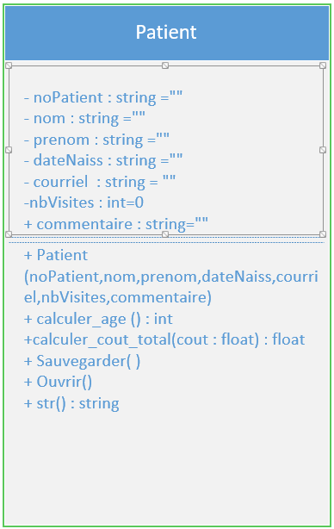

Écrire la définition de la classe nommée Patient décrite ci-dessous avec les attributs suivants :

Le noPatient : est composé de sept chiffres

Le nom du patient : doit avoir au maximum 30 caractères alphabétiques

Le prenom du patient : doit avoir au maximum 30 caractères alphabétiques
- La dateNaiss : doit être inférieure ou égale à la date du jour
- Le courriel : doit avoir la forme « nom_prenom@CabinetMedical.ca »

Le nbVisites : doit être positif et de type int
- Commentaire : Pas de validation

Ajouter à la classe les méthodes suivantes :

calculer_age() : cette méthode permet de calculer l’âge du patient

calculer_cout_total() : cette méthode permet de calculer le coût total des frais payés par le patient.
  - Sauvegarder() : cette méthode sérialise le patient et le sauvegarde dans un fichier JSON.
  - Ouvrir() : cette méthode ouvre un fichier JSON et désérialise le patient.

__str__() : cette méthode retourne une chaine avec le contenu de tous les attributs pour un affichage professionnel.

Interface utilisateur avec Qt Designer

- Créer une interface utilisateur à l’aide de Qt Designer. Nommer tous vos objets. Programmer les gestionnaires d’évènement des boutons.
L’interface doit permettre les fonctionnalités suivantes :
- Créer un patient en entrant les valeurs des attributs dans des lineEdit, avec validation si nécessaire. Afficher les messages d’erreur dans des labels dédiés.
- Afficher tous les patients qu’on vient de créer dans un textBrowser.
- Sauvegarder le patient dans un fichier JSON créé dans un sous dossier du dossier du projet. Nommer ce sous-dossier Fichiers_JSON. Le nom de ce fichier doit être sous la forme no_Patient_nom_prenom.json. Afficher un message dans une boîte de dialogue pour confirmer que ça a fonctionné ou pas.
- Ouvrir le fichier JSON qui correspond au numéro du patient entré et afficher dans l’interface graphique les informations du patient qu’il contient avec gestion d’erreurs. Utiliser un label pour afficher les messages d’erreur.
- À partir d’un bouton, lancer une autre boîte de dialogue qui permet d’afficher dans une listview les patients dont l’âge est à l’intérieur d’un certain intervalle d’âges. Exemple : Les patients entre 15 et 25 ans.
Cette boîte de dialogue permet aussi d’entrer le coût de la consultation. Voici à quoi ressemble une ligne dans la listeview : 1234567-- Daniel Lesage -- 23 ans – 75 $

Consignes générales

- Votre programme doit respecter les normes de programmation et être adéquatement commenté et documenté.
- Ce travail doit être réalisé de façon individuelle. Tout plagiat ou apparence de plagiat sera sévèrement sanctionné par la note de 0 et l’administration en sera informée. Voir la checklist.

- Compléter la grille d’auto-évaluation fournie avec l’énoncé du projet intra et la remettre aussi. Ça ne signifie pas que vous aurez la note que vous vous êtes donné. Le professeur va réviser votre auto-évaluation.

Remise du projet

Créer un dossier compressé zip avec le dossier de votre projet. Il doit inclure :
- Fichier de l’interface utilisateur principale *.ui;
- Fichier de l’interface utilisateur principale converti en PY;
- Fichier de la classe Patient
- Fichier de la classe de l’interface programme principal
- Fichier de la boite de dialogue listview *.ui
- Fichier de la boite de dialogue listview *.py
- Fichier de la boîte de dialogue de confirmation de séréalisation *.ui
- Fichier de la boîte de dialogue de confirmation de sérialisation *.py
Déposer le dossier zip sur LÉA.
L’enseignante peut vous demande aussi une présentation individuelle pour finaliser l’évaluation.

Déposer aussi votre autoévaluation sur LÉA

Critères d’évaluation

(Ce n’est pas la grille d’auto-évaluation, elle est dans un autre fichier).
L’application fonctionne correctement :  - Interface graphique conviviale et intuitive  - Fonctionnement sans faille ni bug (présence de validation d’entrée, structure de code adéquate, format d’affichage, etc.) | /10
L’application est conforme à la demande :  - L’interface graphique permet de :  - Créer et afficher des patients avec la validation des données et la concaténation du courriel.  - Calculer et afficher dans une listview l’âge et le coût total des visites médicales.  - Sauvegarder individuellement les patients dans des fichiers.  - Ouvrir un fichier et afficher dans le formulaire le patient qui y est contenu. | /10
L’écriture du code est adéquate :  - L’utilisation des différentes structures logiques est adéquate.  - Le découpage du programme est adéquat.  - La lecture du code est facilitée par sa clarté.  - L’ensemble du code reflète la compréhension et l’analyse faite de la demande. | /5
Respect des normes de programmation dans le code et dans l’interface graphique. | /2
Documentation adéquate présente dans toutes les classes, les méthodes et l’ensemble du code. | /3

Bonne chance ! ☺

